Karta pracy 7

Objaśnienia do zabawy:
Uśmiech  (słońce) | 
Klaśnięcie  (błyskawica) | 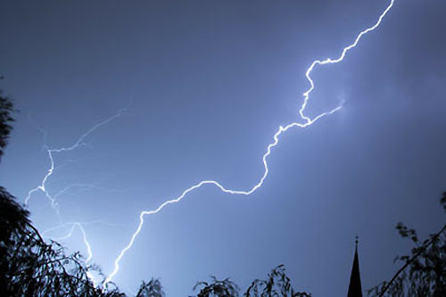
Stukanie o coś  (deszcz) | 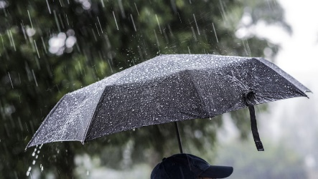
Kołysanie rękami nad głową  (wiatr) | 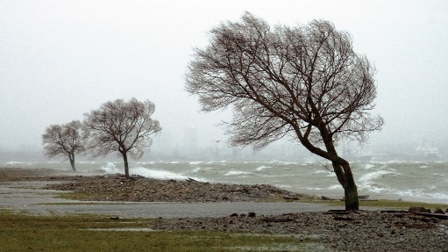
Zatoczenie ręką koła  (chmura) | 